**Άσκηση 1**(μον. 2)

Να υπολογίσετε τους αριθμούς = , = , = , =

 , = , = , =

**Άσκηση 2**(μον. 1,5)

Γράψετε αν είναι «σωστή» ή «λάθος» καθεμιάαπό τις πιο κάτω προτάσεις

………………  ……………



………………  ……………

**Άσκηση 3**(μον. 1,5)

Να υπολογίσετε τους αριθμούς







**Άσκηση 4**(μον. 1,5)

Να δείξετε ότι



**Άσκηση 5**(μον. 1,5)

Να υπολογίσετε την τιμή των παραστάσεων







**Άσκηση 6**(μον. 2)

Με βάση το διπλανό σχήμα το ύψος του τοίχου στον οποίo ακουμπά η σκάλα είναι , η απόσταση της βάσης της σκάλας από τον τοίχο είναι να βρείτε το μήκος της σκάλας.

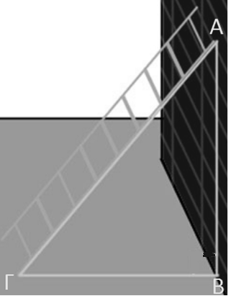

**Άσκηση 7**(μον. 2)

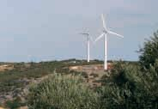Να βρείτε το ύψος της ανεμογεννήτριας (και οι δύο έχουν το ίδιο ύψος) αν γνωρίζετε ότι η διαγώνιος όπως φαίνεται στο σχήμα είναι 26m και η απόσταση μεταξύ των δύο ανεμογεννητριών είναι 24m.

**Άσκηση 8**(μον. 1)

Να υπολογίσετε στην πλησιέστερη ακέραια μονάδα τους αριθμούς



**Άσκηση 9** (μον.2)

Αφού υπολογίσετε την πλευρά ΑΓ τοποθετήστε το αποτέλεσμα στην ευθεία των πραγματικών αριθμών.

Δίνονται =90˚, ΑΒ=1cm, ΒΓ=cm

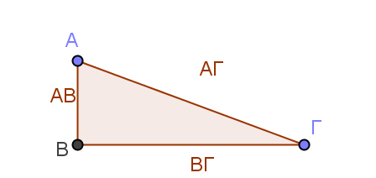

0

**Άσκηση 10** (μον. 1,5)

Υπολόγισε το ύψος του τούνελ(στην πλησιέστερη ακέραια μονάδα) αν γνωρίζεις ότι χρησιμοποιήσαμε σκάλα 14m για να φτάσουμε στην κορυφή του και την τοποθετήσαμε σε απόσταση 8m από τη βάση του.

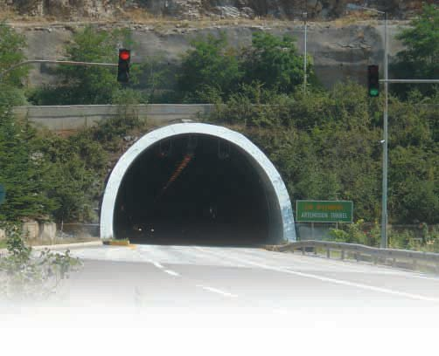

**Άσκηση 11**(μον. 1,5)

Ένας μαθητής δίπλα από το γραφείο του στον κατακόρυφο τοίχο ,τοποθέτησε ένα ράφι με μεταλλικό στήριγμα. Αν το στήριγμα ΓΔ έχει μήκος 17cm, η κατακόρυφη απόσταση ΒΓ είναι 8cm και τα σημεία Β, Δ απέχουν 15cm, να εξετάσετε αν το ράφι είναι οριζόντιο.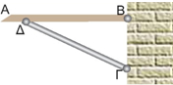

**Άσκηση 12**(μον. 2)

Να τοποθετήσετε το κατάλληλο σύμβολο < , = , > στα πιο κάτω

(α)  (β) 

(γ) 8 …..  (δ) ….. 5

(ε) ….  (στ) …… 



(ζ) …..  (η) 